**MARIA GABRIELA MASSIGNAN**

[**https://github.com/mgmassignan/mariagabrielamassignan.git**](https://github.com/mgmassignan/mariagabrielamassignan.git)

**EXER 01** -Listar todos os produtos coma descrição de unidade e valor unitários

[select](http://localhost:8080/phpmyadmin/url.php?url=https://dev.mysql.com/doc/refman/8.0/en/select.html) desc\_produt,unid\_produto,valor\_unit FROM produto;

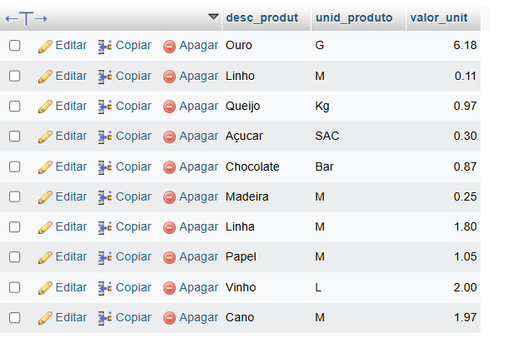

**EXER 02-** listar da tabela cliente o CNPJ, o nome do cliente e o seu endereço, nome\_cliente, endereço

[SELECT](http://localhost:8080/phpmyadmin/url.php?url=https://dev.mysql.com/doc/refman/8.0/en/select.html) cnpj,nome\_cliente,endereco from cliente;

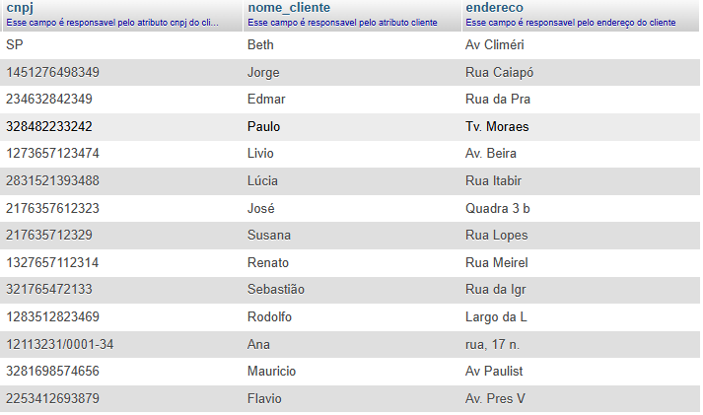

**EXER 03** listar todo o conteúdo de vendedor, cod\_vendedor, faixa\_comissao, nome\_vendedor, sal\_fixo

[SELECT](http://localhost:8080/phpmyadmin/url.php?url=https://dev.mysql.com/doc/refman/8.0/en/select.html) cod\_vendedor,faixa\_comissao,nome\_vendedor,sal\_fixo FROM vendedor;

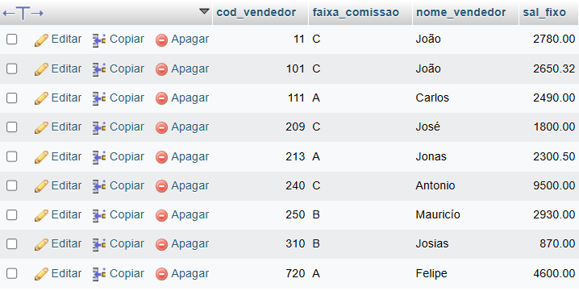

**EXER 04** –O SQL permite que se apresente a saída de um select com cabeçalho de colunas ao nosso gosto.

[select](http://localhost:8080/phpmyadmin/url.php?url=https://dev.mysql.com/doc/refman/8.0/en/select.html) cod\_vendedor AS numero, sal\_fixo as Rendintos, faixa\_comissao as comissao from vendedor;

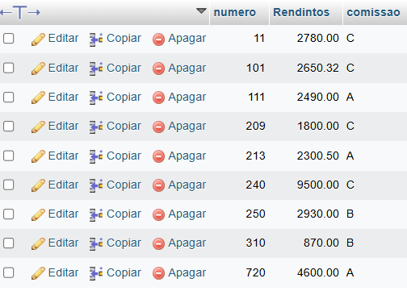

**EXER05**- traga o nome do vendedor, o salario fixo multiplicado por 2 cabeçalho como salário

[SELECT](http://localhost:8080/phpmyadmin/url.php?url=https://dev.mysql.com/doc/refman/8.0/en/select.html) nome\_vendedor, (sal\_fixo \* 2) AS salario FROM vendedor;

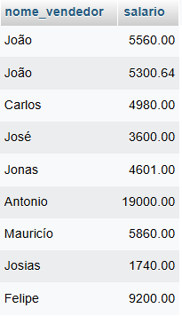

**EXER 06** - listar o número do pedido, cod\_produto, quantidade de itens com quantidade igual 35

[SELECT](http://localhost:8080/phpmyadmin/url.php?url=https://dev.mysql.com/doc/refman/8.0/en/select.html) pedido\_num\_pedido, pedido\_cod\_produto,qntde from item\_de\_pedido where qntde='35';

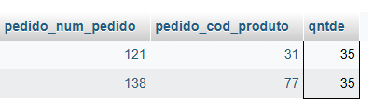

**EXER 07**-Liste os nomes e a cidade dos clientes que moram em Niterói

[SELECT](http://localhost:8080/phpmyadmin/url.php?url=https://dev.mysql.com/doc/refman/8.0/en/select.html) nome\_cliente, cidade from cliente WHERE cidade='Niterói';

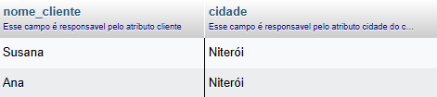

**EXER 08 –** Listar os produtos que tenham unidade=M e valor unitário=A 1 real e 05 centavos na tabela produto

[SELECT](http://localhost:8080/phpmyadmin/url.php?url=https://dev.mysql.com/doc/refman/8.0/en/select.html) desc\_produt from produto WHERE unid\_produto='M' [AND](http://localhost:8080/phpmyadmin/url.php?url=https://dev.mysql.com/doc/refman/8.0/en/logical-operators.html%23operator_and) valor\_unit='1.05';

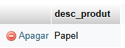

**EXER 09-** liste os clientes e seus respectivos endereços, que moram em SP ou estejam na faixa de cep entre 30077000 e 30079000

[SELECT](http://localhost:8080/phpmyadmin/url.php?url=https://dev.mysql.com/doc/refman/8.0/en/select.html) nome\_cliente, endereco FROM cliente WHERE (cep >'30077000' [and](http://localhost:8080/phpmyadmin/url.php?url=https://dev.mysql.com/doc/refman/8.0/en/logical-operators.html%23operator_and" \t "mysql_doc) cep<'30079000')[OR](http://localhost:8080/phpmyadmin/url.php?url=https://dev.mysql.com/doc/refman/8.0/en/logical-operators.html%23operator_or) cidade='Sao Paulo';

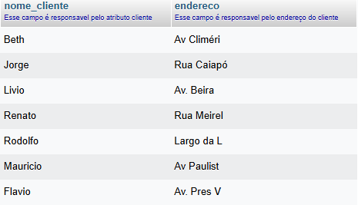

**EXER 10-** Mostrar todos os pedidos que não tenham prazo de entrega=15

[SELECT](http://localhost:8080/phpmyadmin/url.php?url=https://dev.mysql.com/doc/refman/8.0/en/select.html) prazo\_entrega FROM pedido WHERE prazo\_entrega <>'15';

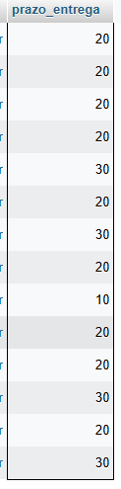

**EXER11-**listar o código e a descrição dos produtos que tenham o valor unitário na faixa 32 centavos até 2 reais**.**

[SELECT](http://localhost:8080/phpmyadmin/url.php?url=https://dev.mysql.com/doc/refman/8.0/en/select.html) cod\_produto, desc\_produt from produto WHERE valor\_unit BETWEEN '0.32' [and](http://localhost:8080/phpmyadmin/url.php?url=https://dev.mysql.com/doc/refman/8.0/en/logical-operators.html%23operator_and" \t "mysql_doc) '2.0';

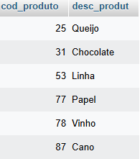

**EXER12-** listar todos os produtos que tenham o seu nome começando com a letra Q

[SELECT](http://localhost:8080/phpmyadmin/url.php?url=https://dev.mysql.com/doc/refman/8.0/en/select.html) cod\_produto, desc\_produt from produto WHERE desc\_produt [like](http://localhost:8080/phpmyadmin/url.php?url=https://dev.mysql.com/doc/refman/8.0/en/string-comparison-functions.html%23operator_like) 'Q%';

**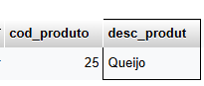**

**EXER13**-Listar os vendedores que não começam por JO;

[SELECT](http://localhost:8080/phpmyadmin/url.php?url=https://dev.mysql.com/doc/refman/8.0/en/select.html) cod\_vendedor, nome\_vendedor from vendedor WHERE nome\_vendedor [not](http://localhost:8080/phpmyadmin/url.php?url=https://dev.mysql.com/doc/refman/8.0/en/logical-operators.html%23operator_not) [like](http://localhost:8080/phpmyadmin/url.php?url=https://dev.mysql.com/doc/refman/8.0/en/string-comparison-functions.html%23operator_like) 'JO%';

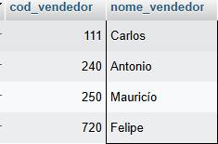

**EXER14-** listar os vendedores em ordem alfabética e que são da faixa de comissão A e B:

[SELECT](http://localhost:8080/phpmyadmin/url.php?url=https://dev.mysql.com/doc/refman/8.0/en/select.html) nome\_vendedor, faixa\_comissao from vendedor where faixa\_comissao [IN](http://localhost:8080/phpmyadmin/url.php?url=https://dev.mysql.com/doc/refman/8.0/en/comparison-operators.html%23function_in) ('A','B') ORDER BY (nome\_vendedor);

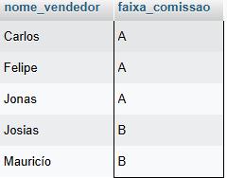

**EXER15-**mostrar os clientes que não tenham inscrição estadual exibir todos os campos

[SELECT](http://localhost:8080/phpmyadmin/url.php?url=https://dev.mysql.com/doc/refman/8.0/en/select.html) \* FROM cliente WHERE  ie is null;

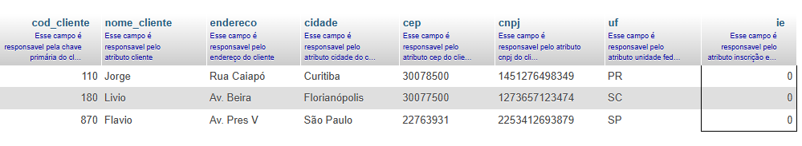

**EXER16-**mosstrar em ordem de lista alfabética e seus respectivos salários

[SELECT](http://localhost:8080/phpmyadmin/url.php?url=https://dev.mysql.com/doc/refman/8.0/en/select.html) nome\_vendedor, sal\_fixo from vendedor ORDER by nome\_vendedor ASC;

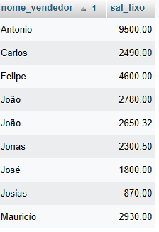

**EXER17-** Listar os nomes, cidades e estados de todos os clientes ordenador por estado e cidade de forma descedente.

[SELECT](http://localhost:8080/phpmyadmin/url.php?url=https://dev.mysql.com/doc/refman/8.0/en/select.html) nome\_cliente, cidade, uf FROM cliente order by uf desc, cidade DESC;

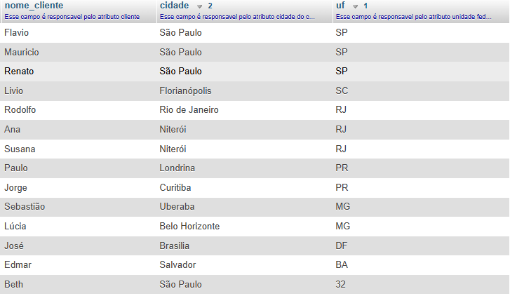

**EXER18-** mostre a descrição e o valor unitário de todos os produtos que tenham a unidade N, em ordem de valor unitário ascendente**.**

[SELECT](http://127.1.1.1:9999/phpmyadmin/url.php?url=https://dev.mysql.com/doc/refman/8.0/en/select.html) desc\_produt,valor\_unit FROM produto WHERE unid\_produto [like](http://127.1.1.1:9999/phpmyadmin/url.php?url=https://dev.mysql.com/doc/refman/8.0/en/string-comparison-functions.html%23operator_like) 'M%' order BY valor\_unit ASC

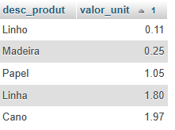

**EXER19-** Mostrar um novo salário fixo dos vendedores de faixa de comissão C, calculando com base no reajuste de 75% acrescido $120 de bonificação ordenar pelo nome do vendedor.

[SELECT](http://127.1.1.1:9999/phpmyadmin/url.php?url=https://dev.mysql.com/doc/refman/8.0/en/select.html) nome\_vendedor,(sal\_fixo\*1.75)+120 AS novo\_salario FROM vendedor WHERE faixa\_comissao ='C' ORDER BY nome\_vendedor;

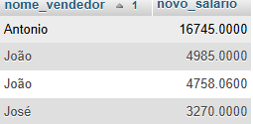

**EXER20-** Mostrar o menor e o maior salário da tabela vendedores.

[SELECT](http://127.1.1.1:9999/phpmyadmin/url.php?url=https://dev.mysql.com/doc/refman/8.0/en/select.html) [min](http://127.1.1.1:9999/phpmyadmin/url.php?url=https://dev.mysql.com/doc/refman/8.0/en/aggregate-functions.html%23function_min)(sal\_fixo),[max](http://127.1.1.1:9999/phpmyadmin/url.php?url=https://dev.mysql.com/doc/refman/8.0/en/aggregate-functions.html%23function_max" \t "mysql_doc)(sal\_fixo) from vendedor;



**EXER21-** Mostrar a quantidade total pedida para o produto vinho de código 78 da tabela item do pedido.

[SELECT](http://127.1.1.1:9999/phpmyadmin/url.php?url=https://dev.mysql.com/doc/refman/8.0/en/select.html) [SUM](http://127.1.1.1:9999/phpmyadmin/url.php?url=https://dev.mysql.com/doc/refman/8.0/en/aggregate-functions.html%23function_sum)(qntde) from item\_de\_pedido WHERE pedido\_cod\_produto='78';



**EXER22-** Qual a média dos salários fixo dos vendedores.

[SELECT](http://127.1.1.1:9999/phpmyadmin/url.php?url=https://dev.mysql.com/doc/refman/8.0/en/select.html) [AVG](http://127.1.1.1:9999/phpmyadmin/url.php?url=https://dev.mysql.com/doc/refman/8.0/en/aggregate-functions.html%23function_avg)(sal\_fixo) from vendedor;

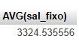

**EXER23-** Quantos vendedores ganham a cima de %2500,00 de salário fixo.

SELECT COUNT(\*) FROM vendedor WHERE sal\_fixo >'2500';



**EXER24-** Quais as unidades de produtos são diferentes na tabela produto

[SELECT](http://127.1.1.1:9999/phpmyadmin/url.php?url=https://dev.mysql.com/doc/refman/8.0/en/select.html) DISTINCT unid\_produto from produto;

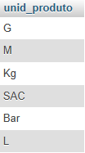

**EXER25**-Listar o número de produtos que cada pedido contem

[SELECT](http://127.1.1.1:9999/phpmyadmin/url.php?url=https://dev.mysql.com/doc/refman/8.0/en/select.html) pedido\_num\_pedido, [COUNT](http://127.1.1.1:9999/phpmyadmin/url.php?url=https://dev.mysql.com/doc/refman/8.0/en/aggregate-functions.html%23function_count)(\*) qntd FROM item\_de\_pedido;



**EXER26**-Listar os pedidos que tem mais que 3 produtos

[SELECT](http://127.1.1.1:9999/phpmyadmin/url.php?url=https://dev.mysql.com/doc/refman/8.0/en/select.html) pedido\_num\_pedido,qntde from item\_de\_pedido HAVING [COUNT](http://127.1.1.1:9999/phpmyadmin/url.php?url=https://dev.mysql.com/doc/refman/8.0/en/aggregate-functions.html%23function_count)(qntde)>3;

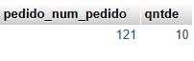

**EXER27**- Ver os pedidos de cada cliente

[select](http://127.1.1.1:9999/phpmyadmin/url.php?url=https://dev.mysql.com/doc/refman/8.0/en/select.html) nome\_cliente, item\_de\_pedido.pedido\_cod\_produto, item\_de\_pedido.pedido\_cod\_produto FROM cliente INNER join item\_de\_pedido on item\_de\_pedido.pedido\_cod\_produto = item\_de\_pedido.pedido\_cod\_produto;

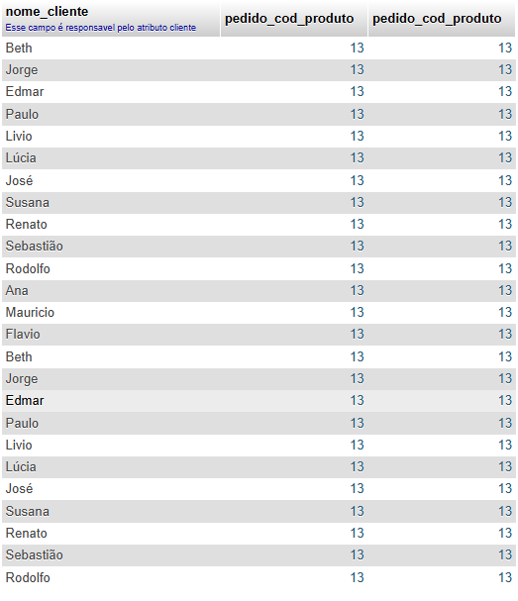

EXER28-juntar clientes com pedidos (cliente,pedido

[SELECT](http://127.1.1.1:9999/phpmyadmin/url.php?url=https://dev.mysql.com/doc/refman/8.0/en/select.html) nome\_cliente, cliente\_cod\_cliente, num\_pedido FROM cliente INNER JOIN pedido on cod\_cliente=cliente\_cod\_cliente;

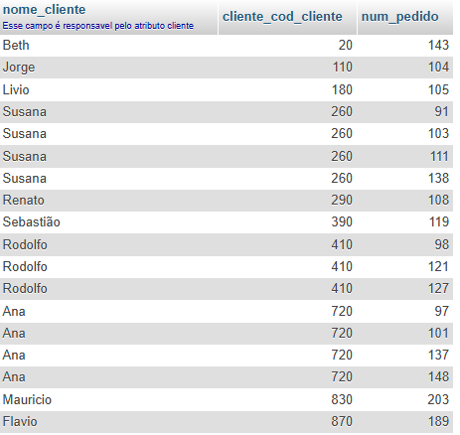

EXER29-Quais são os clientes que tem pedido e ao que não tem pedido(pedido, cliente

[SELECT](http://127.1.1.1:9999/phpmyadmin/url.php?url=https://dev.mysql.com/doc/refman/8.0/en/select.html) nome\_cliente, cliente\_cod\_cliente, num\_pedido FROM cliente [LEFT](http://127.1.1.1:9999/phpmyadmin/url.php?url=https://dev.mysql.com/doc/refman/8.0/en/string-functions.html%23function_left) JOIN pedido on cod\_cliente=cliente\_cod\_cliente;

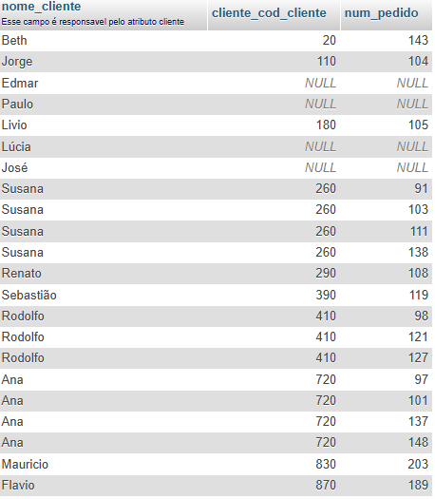

EXER30 quais clientes tem prazo de entrega superior a 15 dias e pertencem aos estados de SP ou RJ (pedido,cliente

[SELECT](http://127.1.1.1:9999/phpmyadmin/url.php?url=https://dev.mysql.com/doc/refman/8.0/en/select.html) nome\_cliente, uf, cliente\_cod\_cliente, prazo\_entrega FROM cliente INNER JOIN pedido on cod\_cliente = cliente\_cod\_cliente WHERE prazo\_entrega>15 [AND](http://127.1.1.1:9999/phpmyadmin/url.php?url=https://dev.mysql.com/doc/refman/8.0/en/logical-operators.html%23operator_and) uf [in](http://127.1.1.1:9999/phpmyadmin/url.php?url=https://dev.mysql.com/doc/refman/8.0/en/comparison-operators.html%23function_in) ('SP' , 'RJ');

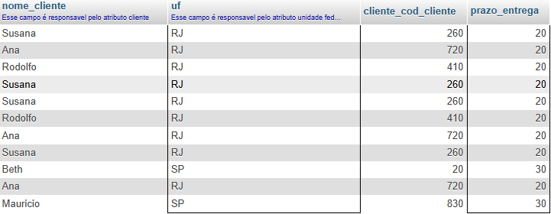

EXER31- mostra os clientes e seu respectivos prazos de entrega ordenados no maior para o menor (pedido,cliente

[SELECT](http://127.1.1.1:9999/phpmyadmin/url.php?url=https://dev.mysql.com/doc/refman/8.0/en/select.html) nome\_cliente, cliente\_cod\_cliente, prazo\_entrega from cliente [RIGHT](http://127.1.1.1:9999/phpmyadmin/url.php?url=https://dev.mysql.com/doc/refman/8.0/en/string-functions.html%23function_right) JOIN pedido on cod\_cliente=cliente\_cod\_cliente ORDER by prazo\_entrega DESC;

